OA 6 | 4. Hay 84 stickers para repartir en partes iguales entre 4 personas.  ¿Cuántos stickers recibirá cada persona?  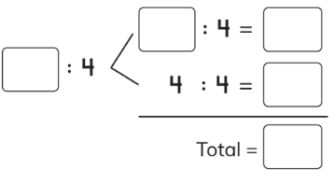 | 4° Básico  Tomo 2  Capítulo 12  División

